**Charlie y el chocolate**

Por Joaquín Collantes

2006

*El chocolate es uno de los alimentos más apreciados por todos. Imagina que pudieras tener muchos chocolates para compartir con tus amigos. Mientras lees, identifica las estrategias que utiliza el niño para*

*obtener el chocolate.*

[1] A Charlie no le gustaba el chocolate. Sin embargo, a su madre sí le gustaba el chocolate; a su padre le gustaba mucho el chocolate; a sus dos hermanos les gustaba muchísimo el chocolate; todos sus amigos se volvían locos por el chocolate y a él, que era amigo del señor Bonca, el dueño de la fábrica de chocolate, no le gustaba el chocolate.

—Estás loco, Charlie. Estás como una cabra.

Cómo es posible que a ti no te guste el chocolate. Si te gustara, el señor Bonca te regalaría todo el chocolate que quisieras. Y en cambio a nosotros, que nos gusta muchísimo, nunca nos regala nada, ni una miserable chocolatina, ni siquiera un bombón —le decían su madre, su padre, sus hermanos y sus amigos.

El señor Bonca tenía una fábrica de chocolate a las afueras del pueblo de Villachoco. Era la fábrica más grande y más moderna del país y hasta del mundo. Producía tal cantidad de chocolate que,

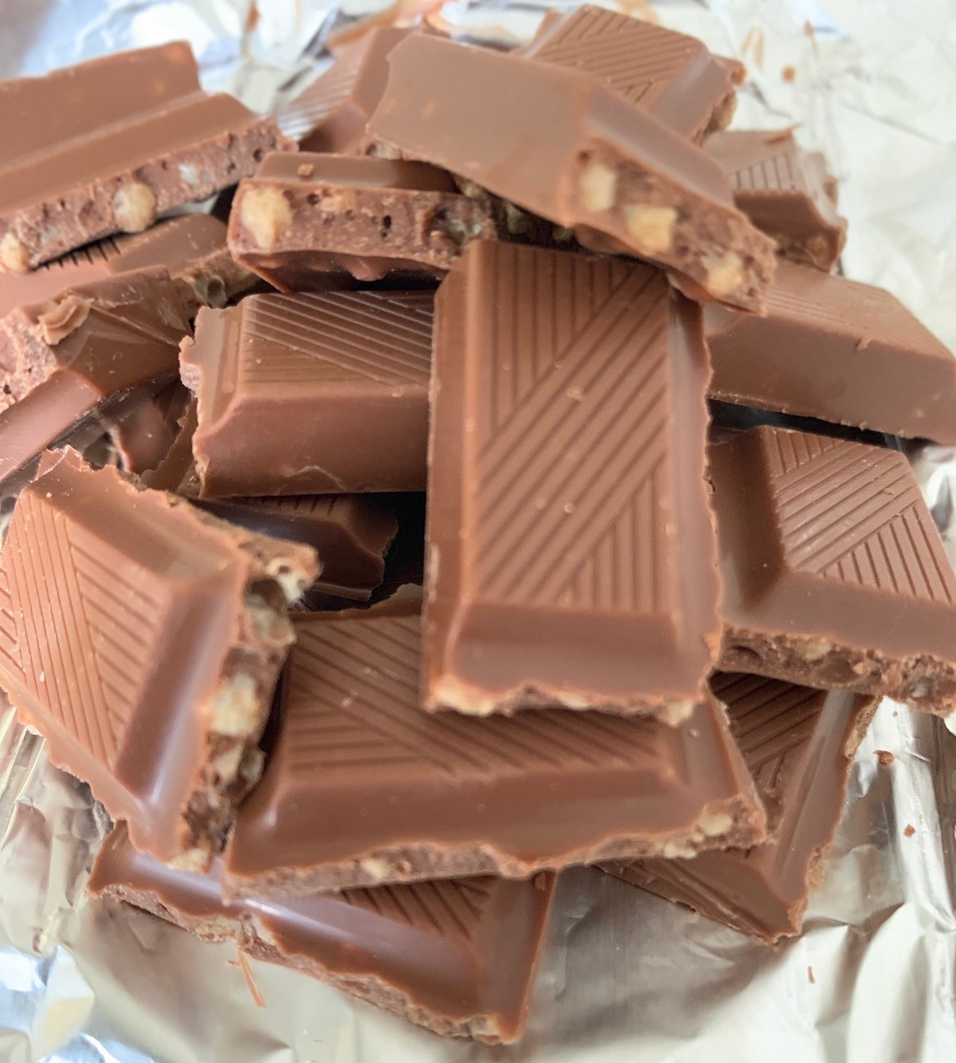

*"Delichoco" by Srta Moppett has no known restrictions on copyright.*

decían, si hubiera un escape de chocolate líquido y se vaciaran de pronto sus grandes depósitos, el chocolate cubriría todas las calles del pueblo, todas las carreteras, todos los campos y llegaría por lo menos hasta Villalate, un pueblo que estaba a 60 kilómetros.

El señor Bonca era muy tacaño, un auténtico avaro. Nunca regaló ni una sola tableta de chocolate a nadie. Solamente tenía un amigo y ese era Charlie. En el pueblo decían que si el señor Bonca había aceptado a Charlie como su amigo era precisamente por eso: porque no le gustaba el chocolate. Así no tendría que regalarle ni tan siquiera un bombón.

[5] Incluso muchas veces, adivinando cual sería la repuesta, el señor Bonca con burlona[1] sonrisa, le preguntaba:

—Charlie, ¿quieres un poco de chocolate?

Y Charlie contestaba lo que él esperaba:

—No, muchas gracias; ya sabe usted que a mí no me gusta el chocolate.

Hasta que un día, harto de que siempre le ofreciera chocolate, en vez de un donut, o una Coca-Cola, o un bocadillo de jamón, por ejemplo, Charlie contestó que sí, que sí quería chocolate.

[10] El señor Bonca se quedó paralizado por la sorpresa: ahora no tendría más remedio que regalarle una chocolatina a su amigo Charlie, él, que nunca había regalado nada a nadie. Así que, se le ocurrió una idea:

—Querido Charlie, tendrás que ganártelo. Te daré todo el chocolate que quieras si aciertas un acertijo y me resuelves tres problemas que serán: el primero fácil, el segundo un poco más difícil y el tercero un poco más complicado. Hoy te pondré el acertijo y durante tres días seguidos cada uno de los problemas. ¿Estás de acuerdo?

Charlie se quedó muy cortado porque se le daban muy bien los acertijos, pero mal las matemáticas, aunque aceptó inmediatamente ya que se le ocurrió un plan para sacarle todo el chocolate posible al tacaño del señor Bonca. Así que le dijo que estaba de acuerdo.

—Sí, pero si fallas en algún problema, si no lo sabes hacer o lo resuelves mal tendrás que devolver todo el chocolate que te haya dado antes. Vamos allá. Si aciertas este acertijo te daré una tableta de chocolate.

—Ni hablar, tienen que ser 5 tabletas —propuso Charlie.

[15] —¡¡ 5 Tabletas!! ¡Tú estás loco! —exclamó indignado el señor Bonca.

—Si no son 5 tabletas, no juego.

El señor Bonca, por miedo a perder al único amigo que tenía aceptó a regañadientes.

—Está bien. Ahí va el acertijo: “Tres niños tienen que repartirse entre sí 21 vasos, de los cuales 7 están totalmente llenos de chocolate, otros 7 están llenos de chocolate hasta la mitad, y 7 están vacíos. ¿Pueden repartirse los vasos y el chocolate de tal modo que cada niño se lleve la misma cantidad de chocolate y una misma cantidad de vasos? (Todos los vasos son iguales y está prohibido pasar chocolate de un vaso a otro.)”

Charlie se concentró, echó sus cuentas, sumó con los dedos... y en tres minutos le dio la respuesta al señor Bonca. La respuesta era correcta. A pesar de lo furioso que estaba al ver que su amigo había acertado el acertijo, le dio las 5 tabletas de chocolate prometidas.

[20] Aquella tarde lo celebró con sus amigos que estaban maravillados: Charlie había conseguido ganarle al tacaño del señor Bonca nada menos que ¡¡5 tabletas de chocolate!! 5 tabletas de delicioso chocolate con leche y con almendras, el chocolate más rico que se hacía en la fábrica, el más delicioso. Pero mientras todos lo celebraban y se comían el chocolate Charlie y sus hermanos preparaban el plan que se le había ocurrido y que no podía fallar. El plan para darle su merecido al avaro señor Bonca.

Al día siguiente, en su visita de todos los días, el dueño de la fábrica recibió sonriente a su amigo.

—Buenas días, amigo Charlie. ¿Estás preparado? Ayer me cogiste por sorpresa con un acertijo facilísimo, pero hoy te lo voy a poner un poco más difícil. Ya veo que vienes preparado con tu cuaderno y tu bolígrafo, así que, vamos allá con el primer problema, que es el más fácil de los tres: “La distancia de Villachoco a Villalate es de 60 km. Charlie y Olga caminan desde Villachoco hasta Villalate a una velocidad constante de 5km/h. Cada 10 minutos sale un tren de Villachoco a Villalate, que viaja a una velocidad constante de 80km/h. ¿Cuántos trenes que viajan de Villachoco a Villalate ven pasar Charlie y Olga durante su caminata si salen de Villachoco al mismo tiempo que sale un tren?”

—Muy bien —dijo Charlie— pero si resuelvo bien el problema me tendrá que dar tantas chocolatinas como la velocidad a la que viaja el tren.

—¡¡ Ochenta chocolatinas!! ¡Tú estás loco! ¡Ni hablar!

[25] —Pues no hago el problema.

El señor Bonca, desesperado y furioso daba vueltas por su despacho. No podía aceptar ese chantaje... pero, por otro lado, estaba convencido de que Charlie no conseguiría resolver el problema. Así que decidió aceptar.

—Está bien. Pero el problema tiene que estar bien resuelto, perfecto. Como haya el mínimo error, te quedas sin chocolate.

—Muy bien —contestó Charlie, y se puso a resolver el problema.

Lo que menos podía imaginar el señor Bonca es que Charlie había instalado un pequeño micrófono en su bolígrafo que actuaba como emisor. De esta manera el enunciado del problema fue escuchado por sus hermanos y sus amigos que estaban en el parque. Ellos fueron resolviendo el problema para ir dictándoselo a Charlie, que lo escuchaba a través de un receptor en miniatura, un mini altavoz que llevaba instalado en la oreja y camuflado entre el pelo largo. A Charlie se le había ocurrido esta idea recordando que el padre de su amigo Jesús tenía una tienda en Villalate que se llamaba “La Tienda del Espía”. En esa tienda vendían todo lo necesario para espiar: prismáticos de láser para ver en la oscuridad, mini cámaras digitales de fotos, grabadoras ocultas en un encendedor, micrófonos tan pequeños como un botón... y bolígrafos con mini micrófono y receptores miniatura para esconder en el pabellón de la oreja. Así que, allí estaba Charlie, disimulando, haciendo como que resolvía el problema cuando en realidad lo estaban haciendo entre todos en el parque y dictándole los resultados que él iba anotando en el cuaderno.

[30] —Ya está. Era un problema facilísimo —dijo Charlie.

Al señor Bonca le dio un ataque de nervios cuando vio que Charlie había resuelto correctamente el problema. Se tiró al suelo pataleando, mordió los bordes de la alfombra, lloró desconsoladamente... pero tuvo que darle a Charlie sus 80 chocolatinas.

Fiesta en el parque. Los hermanos y amigos de Charlie le llevaron a hombros como si fuera un torero triunfador, mientras se ponían morados a comer chocolatinas.

Al día siguiente, de nuevo en la fábrica, Charlie se preparó para atacar el segundo problema. Con el bolígrafo-micrófono en la mano y el mini-receptor bien ajustado en la oreja derecha, dijo: Preparado.

Entonces el señor Bonca, que no había podido dormir a causa del disgusto, dictó el segundo problema: “Con tres dígitos distintos se forman seis números de tres cifras distintas. Si se suman estos seis números el resultado es 4218. La suma de los tres números más grandes menos la suma de los tres más pequeños es igual a 792. Hallar los tres dígitos.”

[35] —Muy bien —dijo Charlie— pero a cambio de hacerlo quiero, quiero, quiero... tantas chocolatinas como suman los seis números del problema.

—¡¡4218!! ¡Imposible! ¡Me niego! ¡Eres un chantajista!

—Muy bien, pues me voy —dijo Charlie poniéndose en pie.

—No, no.… espera. Negociemos. ¿Qué te parece si en vez de 4218 chocolatinas te diera la otra cifra del problema, es decir 792 bombones?

—De acuerdo, pero que sean 792 chocolatinas en lugar de bombones.

[40] —¡Chantajista, ladrón, me vas a arruinar! Pero... está bien. De acuerdo. Empieza a hacer el problema, que estoy seguro de que me voy a ahorrar las 692 chocolatinas. Seguro que no sabrás resolverlo.

—¡792! —recalcó Charlie.

—Es verdad, que tonto, me había equivocado.

—Sí, qué casualidad, siempre se equivoca usted a su favor.

Mientras tanto, en el parque, hacían entre todos los problemas. Y como les dio tiempo a resolverlo mientras Charlie y el tacaño señor Bonca discutían, se lo dictaron tan rápido que en un momento el niño ya lo tenía copiado sobre el papel. El señor Bonca estudió detenidamente las operaciones y el resultado del problema. Sacó una lupa del cajón para verlo mejor, lo volvió a repasar y al comprobar que estaba bien y que acababa de perder 792 chocolatinas cayó desvanecido sobre la alfombra. Pero Charlie se dio cuenta que estaba fingiendo. Así que, dijo en voz alta:

[45] —Pobre señor Bonca. Qué le vamos a hacer. Llamaré a su secretaria para que le ayude y mientras tanto yo me llevaré las 892 chocolatinas que he ganado.

—¡¡¡ 792 !!! —exclamó el falso desmayado, levantándose de un salto.

—Es verdad, que tonto, me había equivocado —dijo Charlie, imitando la voz del que siempre se equivocaba a su favor.

Cuando Charlie llegó al parque en la furgoneta en la que llevaba las 792 chocolatinas estalló la orquesta. Todos aplaudían entusiasmados mientras Charlie tiraba chocolatinas por la ventanilla. Y aún sobraron para que al día siguiente se pusieran morados todos los alumnos de su colegio, que desde entonces llamaron a su amigo Charlie el Chocolatero.

Al día siguiente volvió a la fábrica dispuesto a resolver el tercer y último problema. O, mejor dicho, a fingir que resolvía el tercer problema. Los mejores alumnos del colegio en matemáticas estaban preparados en el parque. Todo preparado.

[50] En el despacho del dueño de la fábrica también estaba todo preparado... todo menos el receptor que estaba escondido en la oreja de Charlie ya que, aunque él aún no lo sabía, se había estropeado.

—Muy bien, amigo mío. ¿Qué tal te sentó el chocolate que me ganaste ayer? Pues prepárate que hoy no te va a resultar tan sencillo. Vamos, toma nota que te voy a dictar el tercer problema: “Si se escribe hoy la edad de Alejandro y a continuación la edad de Carlos, se obtiene un número de cuatro cifras que es un cuadrado perfecto. Si se hiciera lo mismo dentro de 11 años, se tendría de nuevo un cuadrado perfecto de cuatro cifras. Hallar las edades actuales de Alejandro y Carlos.”

—Bueno, vamos a ver qué quiero hoy a cambio. Quiero, quiero... tantas tabletas de chocolate de las grandes como años tiene Alejandro...

—Ah, eso está muy bien —dijo muy contento el señor Bonca.

—...multiplicado por los años que tiene Carlos... —añadió Charlie.

[55] —Oye, oye, no te pases.

—... y multiplicado ese número por cien. Y esa cantidad me la dará todos los años en Navidad, para que yo la reparta entre todos los niños del pueblo.

El señor Bonca ya ni protestó. Se resignó con la esperanza de que su amigo no supiera resolver el problema. Mientras tanto, en el parque había problemas de otro tipo: ya habían resuelto el problema, pero no podían decírselo a su amigo ya que el receptor que Charlie llevaba escondido en la oreja se había estropeado. Charlie se dio cuenta de que algo no funcionaba. Y acercándose el bolígrafo-emisor a los labios preguntó: ¿Qué pasa?

—¿Qué quieres decir con “qué pasa”? —preguntó el señor Bonca.

—No, nada —contestó el niño, disimulando.

[60] Charlie estaba perdido. El receptor no funcionaba. No podría resolver el problema. No solo no ganaría la última apuesta, sino que tendría que devolver todo el chocolate que había ganado hasta ese momento ...¡¡Y que ya se habían comido!! Palideció, empezó a sudar, sintió que se mareaba. El señor Bonca esperaba y el receptor estaba mudo, nadie le decía cómo tenía que hacer el problema. El dueño de la fábrica de chocolate se dio cuenta de que algo raro pasaba y preguntó: ¿Qué te pasa?

—No, nada, que estoy un poco mareado.

—Si quieres lo dejamos, ya que estás malo... o te has puesto malo al ver que no sabes hacer el problema —insinuó el señor Bonca, sonriendo.

A Charlie le dio una rabia horrible el sarcasmo del dueño de la fábrica. Y terror al pensar en cómo se las arreglaría para devolver todo el chocolate que debía. Así que, decidió que intentaría resolver el problema. Se concentró, volcó toda su energía mental, atacó el problema leyendo atentamente el enunciado, empezó a hacer cálculos y operaciones, tachó los números veinte veces, rompió diez o doce hojas del cuaderno, sufrió y sudó, pero.... para su sorpresa ¡resolvió el problema! Sin estar seguro de si estaría bien, así que se lo entregó temblando al señor Bonca que lo cogió, lo repasó, lo volvió a repasar, lo repasó cien veces... y cayó desplomado sobre la alfombra, pero está vez echando espuma por la boca y pataleando.

Charlie, convencido de que el ataque de rabia era la confirmación de que había hecho bien el problema empezó a dar saltos de alegría.

[65] En el pueblo, al conocer la noticia, recibieron a Charlie como un héroe cuando llegó con el camión cargado de tabletas de chocolate. Aplausos, vítores, fuegos artificiales, las calles engalanadas, todo el pueblo en la calle para aclamar a Charlie que, subido en lo alto del camión, arrojaba a la multitud tabletas y más tabletas de chocolate.

El señor Bonca reconoció su derrota y llegó a la conclusión de que no le importaba nada regalar todas las navidades esa cantidad de chocolate, que no era ni el 10% de la producción de su fábrica. Así, podría seguir disfrutando de la amistad de Charlie el Chocolatero. A partir de entonces, el día de Navidad el pueblo de Villachoco se iluminaba con luces de orquesta. Y todos los niños salían bien abrigados a la calle a esperar el gran camión que traía las tabletas de chocolate más delicioso del mundo.

1. 1. burlona